**Муниципальное бюджетное дошкольное образовательное учреждение Чановский детский сад №4. Чановского района Новосибирской области**

***Проект.***

***Тема: «Путешествие в страну здоровья»***

***Руководители проекта:***

***Нургалиева Мензифа Халиулловна - воспитатель 1 кв. категории***

***Алиева Елена Абдуллаевна - воспитатель высшей кв. категории.***

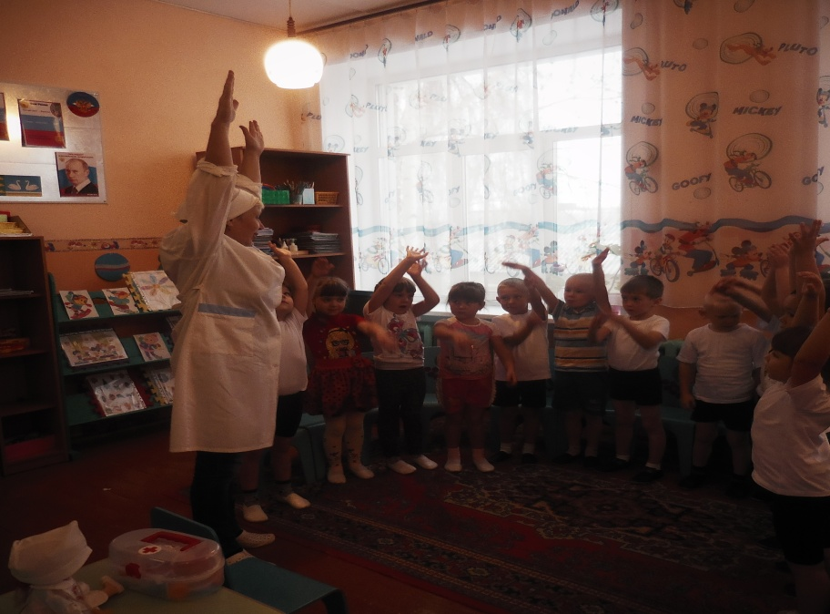

***Октябрь 2016 г.***

***Актуальность проекта.***

Актуальными проблемами детского здоровья сегодня являются

- нарушение функции опорно-двигательного аппарата, кровообращения, дыхания, пищеварения;

- детские стрессы (нервные расстройства), тревожность (недостаток эмоциональной поддержки в детском саду и семье).

В связи с этим МДОУ необходимо уделить особое внимание воспитанию физически здорового и социально адаптированного ребёнка, обеспечение его психического благополучия, а так же формированию у дошкольника ответственности за своё здоровье.

Кроме того, важно способствовать развитию культуры здоровья педагогов МБДОУ, в том числе культуры профессионального здоровья, развитию потребности здоровому образу жизни.

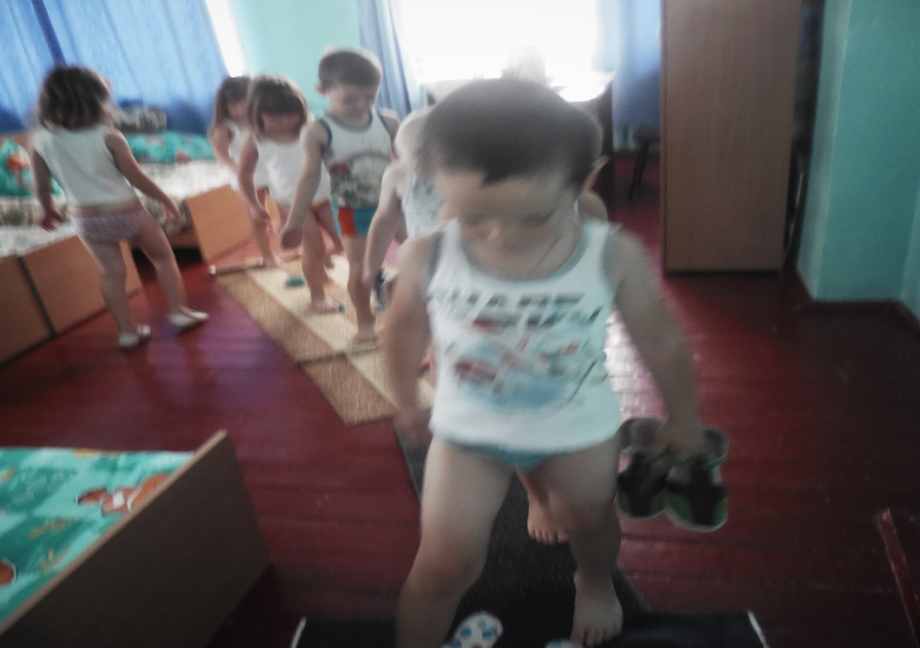

***Цель проекта:***

***Сформировать у детей основы здорового образа жизни и добиться выполнения элементарных правил сбережения здоровья.***

***Задачи:***

***Образовательные:***

1.Расширять и систематизировать знания детей о здоровом образе жизни.

2.Содействовать сохранению и укреплению здоровья каждого дошкольника.

3. Проявлять интерес к выполнению общеразвивающих физических упражнении.

***Развивающие:***

1.Развивать физические и психологические качества ребёнка.

2. Помочь детям понять, что здоровье зависит от правильного питания, соблюдения чистоты и порядка. От солнечных лучей и весёлого настроения.

***Воспитательные:***

1.Формировать у детей представление об ответственности за собственное здоровье и здоровье окружающих.

2.Воспитывать потребность к здоровому образу жизни.

***Тип проекта:*** информационно – познавательный, игровой.

***Место проведение проекта:*** групповая комната, физкультурный зал.

***Возрастная группа:*** дети 5 лет.

***Продолжительность проекта:*** с 24.10.2016 г. по 28.10.2016г.

***Вид проекта:*** краткосрочный, групповой.

***Предполагаемый результат:***

- Повышение эмоционального, психологического, физического благополучия.

- Наличие потребностей в здоровом образе жизни и возможностей его обеспечения.

- Полученный опыт позволит избежать несчастных случаев.

***Организация деятельности участников проекта:***

1. **Сбор информации и оформление групповой комнаты:**

- подбор литературы, картин по здоровому образу жизни;

- оформление дидактических игр;

- оформление спортивного уголка;

- обзор информации для родителей.

**2.Сотрудничество с инструктором по физической культуре.**

**3.Наглядный материал;**

- картины про спорт, культурно – гигиенические навыки и здоровье;

- атрибуты к развлечениям.

**4.Работа с родителями:**

- Рекомендации родителям о здоровом образе жизни детей;

- Папка – передвижка «Игры и пребывание детей на свежем воздухе».

- выставки рисунков по данной теме.

**Цель:** Формирование положительного примера в воспитании родителей к оздоровлению и развитию и безопасности собственного ребёнка.

***5.План реализации проекта*.**

|  |  |  |
| --- | --- | --- |
| **Дата** | **Мероприятия** | **Цели и задачи** |
| 24.10 | ***«С физкультурой мы дружны, нам болезни не страшны».***  1.ОО «Познавательное развитие» « В гостях у Айболита»  2.ОО «Речевое развитие» Беседа «Где прячется здоровье?».  3.ОО «Художественно – эстетическое развитие». Рисование «Утренняя зарядка».  4.ОО «Речевое развитие». Чтение художественной литературы. Е.Жаброва. «Будь спортивен и здоров».  5.Прогулка. Беседа «Хорошая погода – даёт здоровье народу».  6.ОО «Социально – коммуникативное развитие» «Безопасность». Дидактическая игра «Полезно - вредно» | Учить детей быть здоровым и вести здоровый образ жизни. Прививать любовь к физическим упражнениям.  Расширить жизненный опыт детей. Активизировать речевое развитие.  Учить детей рисовать фигуру человека, воспитывать аккуратность.  Прививать интерес к художественному чтению. Помочь осознать пользу от спортивных занятий.  Учить рассказывать о приятной для здоровья погоде. Расширить кругозор детей.  Формировать умение заботиться о своём здоровье. |
| 25.10. | ***«Мы простуды не боимся».***  1.ОО «Речевое развитие». 1).Беседа «Что такое простуда?».    2).Чтение художественной литературы. Стихотворение А. Кардашовой «Наш доктор»  2.ОО «Физическое развитие». Развитие игровой деятельности:  а) Подвижная игра «Мы весёлые ребята»,  в) Хождение по тропе здоровья после сна.  3.ОО «Познавательное развитие». Рассказ воспитателя о пользе закаливающих процедур.  4.ОО «Художественно – эстетическое развитие». Рисование «Мы спортсмены».  5.ОО «Речевое развитие». Чтение художественной литературы. Шорыгина Т. «Зарядка и простуда». | Знакомить детей с явлениями, вызывающие простудные заболевания.  Учить слушать стихотворение внимательно. Прививать любовь к поэзии.  Развивать двигательную активность детей. Прививать интерес к закаливающим процедурам.    Расширить умственный кругозор детей.  Учить рисовать силуэты человека. Воспитывать уважение к спортсменам.  Помочь понять содержание произведения. |
| 26.10. | ***«Секреты богатырского здоровья»***  1.ОО «Познавательное развитие». НОД. «Солнце, воздух и вода –наши лучшие друзья».  2.ОО «Речевое развитие» а) Дидактическая игра «Что полезно, расскажи»  в). Беседа «О фруктах и витаминах».  3.ОО «Художественно – эстетическое развитие». Лепка «Овощи и Фрукты – полезные продукты».  4. ОО «Социально –коммуникативное развитие» «Безопасность». Беседа «Что может случиться, если есть немытые фрукты».  5. «Игровая деятельность». Подвижная игра «Мы делили апельсин».  6.ОО «Художественно – эстетическое развитие». Развлечение «Беседа с бабушкой о фруктах». | Продолжать знакомить детей с наиболее важными для здоровья компонентами.  Развивать речевую активность детей. Активизировать словарь по данной теме.  Помочь детям понять важность и пользу фруктов. Закрепить знания детей о наличии витаминов в овощах и фруктах и продуктах питания. Воспитывать у детей желание заботиться о своём здоровье.  Учим раскатывать пластилин круговыми движениями. Воспитываем самостоятельность в выполнении задания.    Обезопасить себя от подобной ситуации.  Познакомить детей с новой игрой. Развивать речевую и двигательную активность.  Закрепить знания о фруктах. Учить различать фрукты на вкус. |
| 27.10  28.10. | ***«Как устроен человек?»***  ОО «Познавательное развитие»  а) Рассматривание иллюстрации «Моё тело», «Органы человека»  в) Рассматривание портретов людей разной внешности.  2.ОО «Речевое развитие»  а) Загадывание загадок про части тела.  в).Заучивание стихотворения Э.Мошковской «Уши».  3.ОО «Художественно – эстетическое развитие»  а) «Танец «Лавата»  в). Рисование «Моя семья».  4.ОО «Физическое развитие»  Подвижная игра «Мы весёлые ребята»  5.ОО «Социально – коммуникативное развитие» Безопасность. Беседа «Как беречь свои части тела?»  ***«Путешествие в страну здоровья»***  1.ОО «Познавательное развитие»  а) Экскурсия в кабинет медсестры.  в).Дидактическая игра с мячом «Нужно для здоровья».  2.ОО «Речевое развитие»  а). Чтение Ю.Тувим . «Письмо ко всем детям по одному очень важному делу»  в). Заучивание пословиц и поговорок о здоровье.  3.ОО. «Физическое развитие».  Физкультурный досуг «Форт Боярд».  4.Игровая деятельность.  Сюжетно – ролевая игра «Больница» | Продолжать знакомить детей со строением человека и его внутренними органами.  Помочь понять, что люди бывают не только разной внешности, но и разные по цвету кожи, национальности, разного пола и т.д.  Развивать у детей воображение при отгадывании загадок.  Воспитывать культурно - гигиенические навыки, учить заботиться о своём здоровье.  Проявлять интерес к музыкальным играм.  Прививать любовь ко всем членам семьи. Учить рисовать членов семьи разные по величине.  Формировать умение получать заряд бодрости от знакомой игры.  Формировать понимание необходимости заботиться о своём здоровье, беречь его и вести здоровый образ жизни.  Воспитывать любовь и уважение к профессии медсестры. Знакомить с её обязанностями в детском учреждении.  Закрепить знания детей о том, что необходимо для здоровья человека.  Пропагандировать здоровый образ жизни. Воспитывать интерес к художественному чтению.  Развивать память, выразительное чтение.  Вызвать интерес к необычной игровой деятельности. Воспитывать эмоциональный отклик.  Учить оказывать помощь другим, развивать сюжет игры. |

**Муниципальное бюджетное дошкольное образовательное учреждение Чановский детский сад №4 р. п. Чаны.**

**Чановского района Новосибирской области**

***Конспект***

***ОО «Познавательное развитие». Тема: «Солнце, воздух и вода – наши лучшие друзья».***

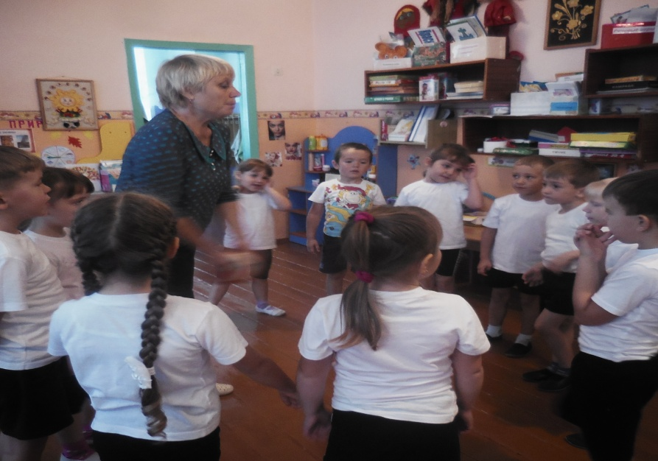

***Октябрь 2016 г.***

***Интеграция образовательных областей:***  ОО «Познавательное развитие», ОО «Речевое развитие», ОО «Художественно – эстетическое развитие», ОО «Физическое развитие», «Игровая деятельность».

***Цели и задачи:*** Продолжать знакомить детей с наиболее важными компонентами для здоровья. Рассказать о значимости каждого из них. Учить заботиться о своём здоровье.

***Ход НОД:***

1. ***Мотивация:***

Воспитатель: Дети, а вы хотите быть всегда здоровыми?

-А вы знаете, что для этого нужно?

***2.Основная часть:***

***Воспитатель:***- Дети, как вы понимаете значение пословицы «Солнце, воздух и вода – наши лучшие друзья!» (ответы детей).

- Что такое солнце?

- Что даёт нам солнце?

- Могут ли люди жить без солнца?

Воспитатель предлагает детям рассказывать по картинам.

- Молодцы, вы сегодня много полезного узнали про солнце. Давайте с вами поиграем. 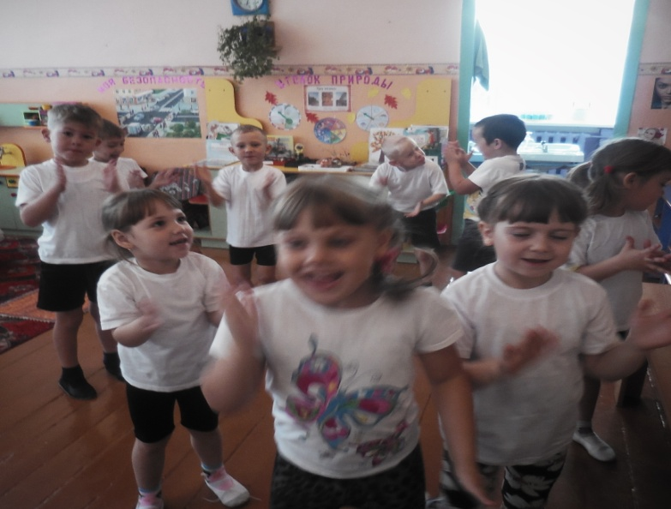

***Физминутка:***

Светит солнышко в окошко,

Смотрит в нашу комнату.

Мы захлопаем в ладоши,

Очень рады солнышку! (дети выполняют соответствующие движения).

Дети, а что ещё необходимо для здоровья?

- Чем мы дышим?

Воспитатель рассказывает детям о необходимости воздуха для организма, о значении прогулок и игр на свежем воздухе.

***Проводится дыхательная гимнастика «Подышим»***

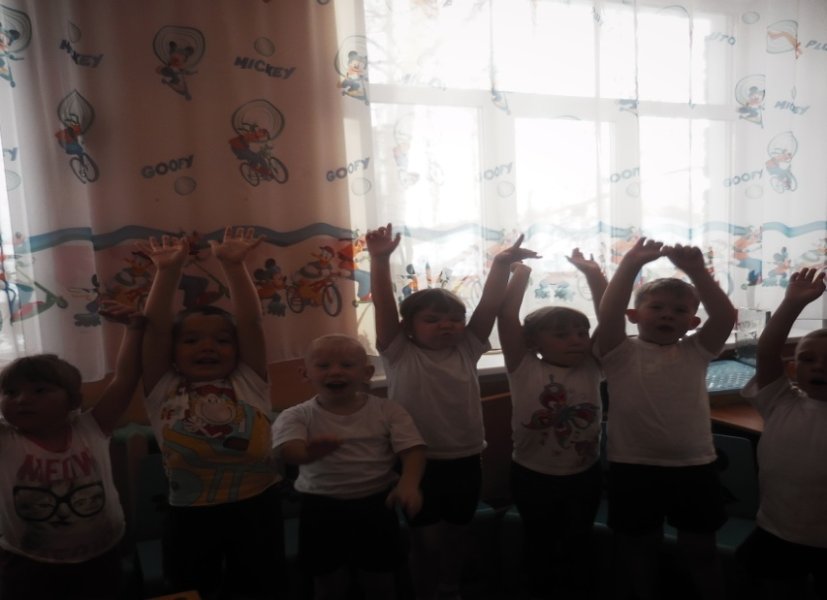

- Дети, ещё одним важным компонентом для жизни и здоровья является вода.

-Может ли человек жить без воды?

-Для чего ещё нужна вода?

-Какие водные виды спорта вы знаете? (рассматривание иллюстрации водных видов спорта)

**3.Рефлексия:**

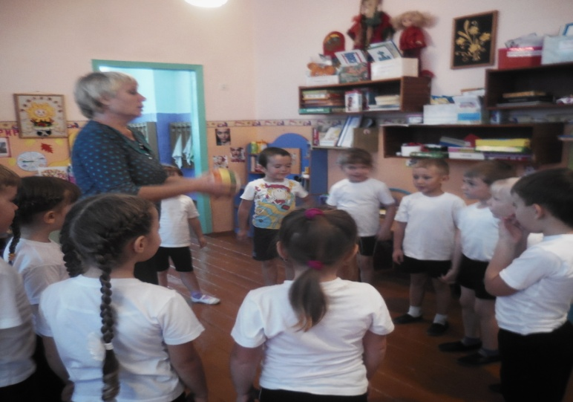- Дети, в заключении я хочу предложить поиграть в игру с мячом «Полезно – не полезно для здоровья».

Муниципальное бюджетное дошкольное образовательное учреждение Чановский детский сад №4.

Чановского района Новосибирской области.

**Конспект**

**ОО «Физическое развитие».**

***Спортивно-интеллектуальный досуг «Форт Боярд»***

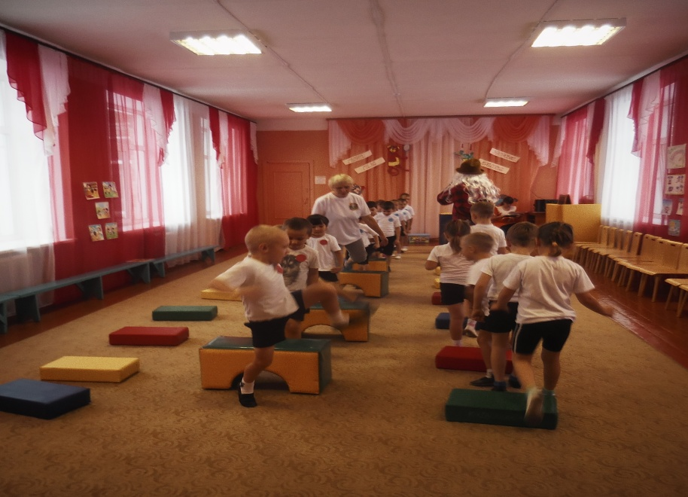

**Апрель 2016 г.**

***Задачи***: Сохранять и укреплять физическое и психическое здоровье детей. Развивать быстроту, ловкость, самостоятельность, находчивость; доставить детям радость физической самореализации; согласовывать свои действия с действиями других, сопереживать за членов команды, воспитывать у детей положительные морально-волевые качеств.

Герои досуга: ведущий, дети участники, старец Фура.

***Ход досуга:***

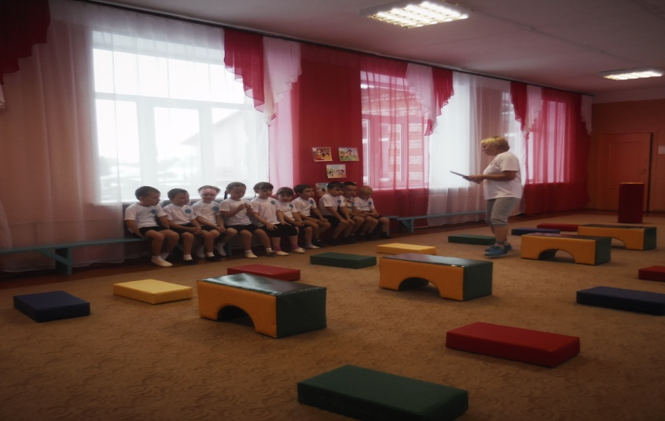***Ведущий:*** Ребята, нам сегодня предстоит увлекательное путешествие в Средиземное море. До наших дней дошла легенда, что в этом море, омываемая со всех сторон его волнами, стоит высокая непреступная крепость и называется она форт «Боярд». Многие мореплаватели пытались достичь ее, но сведения об их путешествии не дошли до наших дней. Известно только, что много трудностей и преград встречали они на своем пути.

Вы готовы испытать свои силы? Не боитесь трудностей? Вы готовы постоять друг за друга? Давайте назовем наши команды «Алые паруса» и «Морская волна», а девизом наших команд выберем слова – «Когда мы едины – мы непобедимы».

(Звучит мелодия из телевизионной игры «Форд Боярд», навстречу детям выходит старец Фура).

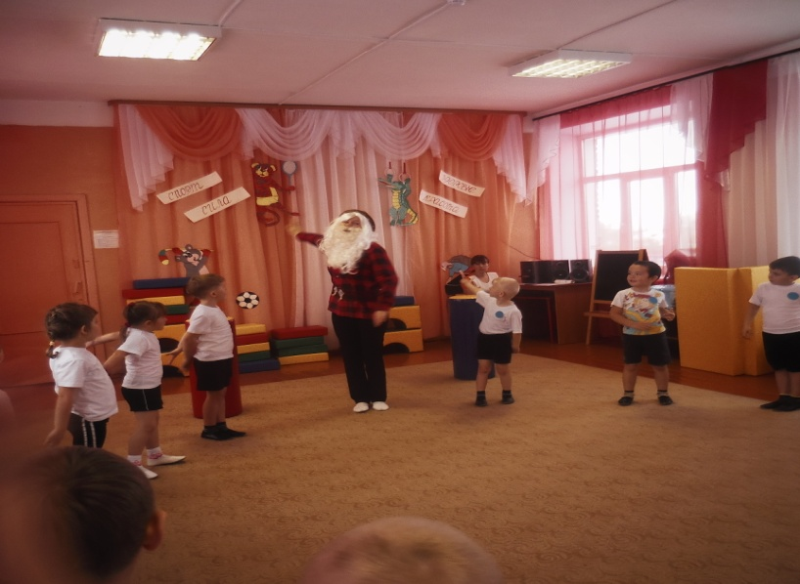

***Старец Фура****:* Здравствуйте, смелые и отважные мальчики и девочки! Я – старец Фура. Без меня сложно представить Форт Боярд. Я - древний смотритель крепости. Я не помню, сколько мне лет, но знаю одно – всю свою жизнь я охраняю ее сокровища, проникнуть к которым очень не просто.

Я могу показать их только справедливым, честным, благородным и добрым людям, Я обитаю на самом верху форта, в сторожевой башне. К тому же я ещё являюсь Хранителем Ключей (показывает связку ключей).

***Ведущий****:* Уважаемый смотритель! Мы пришли не за сокровищами. Мы отправились в увлекательное путешествие, чтобы испытать свое мужество, выносливость, бесстрашие, ловкость, умение и дружбу. Поэтому мы готовы на все испытания, и наш девиз:

***Дети:*** «Когда мы едины – мы непобедимы».

***Старец Фура****:* Я, вижу, вы бесстрашные ребята, вас ждут серьезные испытания, за каждое испытание вы будете получать ключ, у кого окажется больше ключей, тот т победил. А теперь первое испытание.

***Старец Фура:*** Нужно на палках перенести все мячи с одной стороны площадки на другую. Посмотрим, как вы дружно работаете в парах. Это испытание так и называется «Дружные пары». Вы должны встать парами, взять в руки палки и с их помощью перенести мячи. Выигравшая команда получит ключ.

***1 эстафета «Дружные пары»*** Кто окажется самым ловким тот получает ключ.

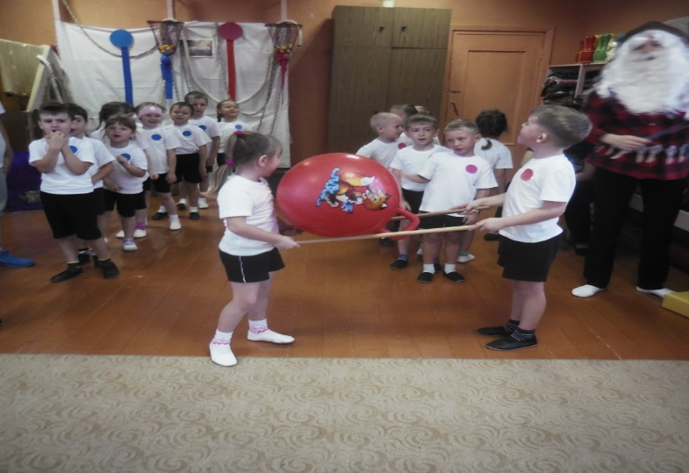

***Старец Фура:*** Молодцы! С первым заданием вы справились. Переходим к следующему заданию – ***2 эстафета «Цветная цепочка».***

(Участвует по одному человеку от команды). Поперек зала натянута веревка, на ней цветные погремушки к последнему привязан ключ. Ребенок гимнастической палкой передвигает к погремушке по очереди на другую сторону а следующий участник обратно . Чья команда справилась быстрее, та и получает ключ.

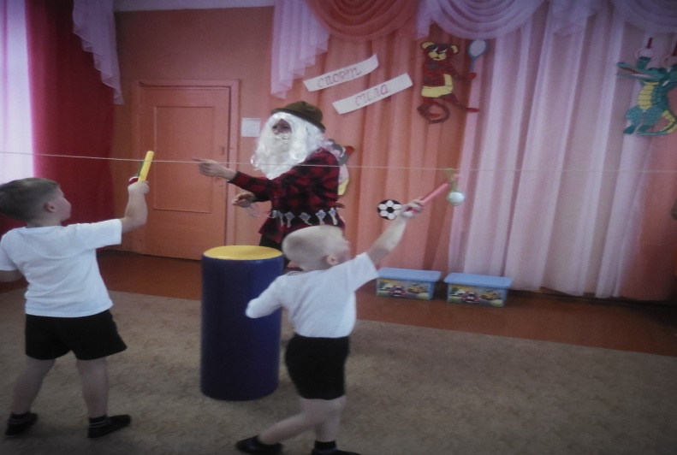

***Старец Фура****:* Ну что же с этим заданием вы справились! Следующее задание называется

***3 эстафета «Построение башен форта».***

(Каждая команда должна перенести «строительный материал» по «узкому мосту» и построить башню согласно схеме. Каждый участник берет 1 кубик. Побеждает команда, которая правильно построила башню и быстрее справилась с заданием).

***Старец Фура:*** Подводит итог игры. Я убедился, что вы любознательные, умные, ловкие, быстрые и уверенно идёте к победе. А посмотрите, что у меня есть (показывает книгу). Это моя Книга Тайн, она хранит великое множество загадок, которые порой ставят в тупик самых умных игроков. И я хочу загадать вам некоторые загадки. Кто отгадает, тот получит ключ.

***Логические вопросы для команд:***

-На подоконнике лежали 3 зелёных помидора, через день они покраснели. Сколько зелёных помидоров осталось? (0)

- Ты, да я, да мы с тобой. Сколько нас?(2)

- У собаки 2 правые лапы, две левые лапы, две лапы впереди и две лапы сзади. Сколько лап у собаки?(4)

- У бабушки Даши внук Паша, кот Пушок, собака Дружок. Сколько у неё внуков?(1)

- Саша ел яблоко большое и кислое. Коля — большое и сладкое. Что в яблоках одинаковое, что разное?(большое, кислое, сладкое

- Лиза и Петя пошли в лес собирать грибы и ягоды.

Лиза грибы не собирала. Что собирал Петя? (грибы).

***Общий танец «Вперед 4 шага»*** 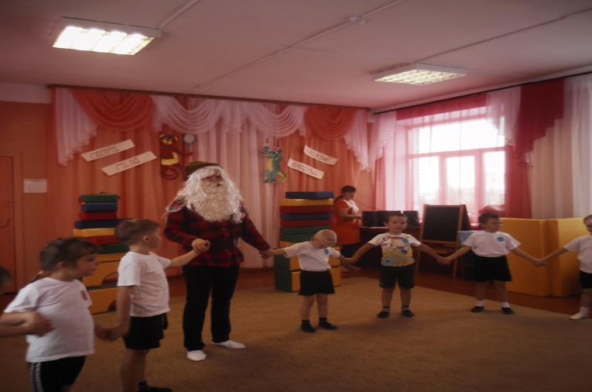

***Старец Фура:*** А сейчас следующее испытание, называется оно «Бег по лабиринту». Кто быстрее справится с заданием, тот и победитель. Я вручу ключ к сокровищам самым ловким

***Старец Фура:*** А это испытание для самых смелых членов команд, называется оно «Коробка с сюрпризом» или испытание на храбрость: участник должен съесть червяка (мармеладного).

***Старец Фура:*** Чтобы попасть в сокровищницу, необходимо справится ещё с одним испытанием «Прыжки на хопах»

***Старец Фура****:* Ребята, мы успешно прошли все испытания и справились с моими заданиями. А как вы думаете – почему?

***Дети:*** Потому что наш девиз: «Когда мы едины – мы непобедимы».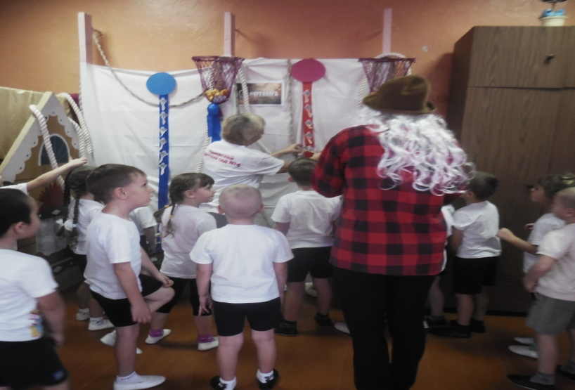

***Старец Фура:*** А сейчас подведем итоги наших испытаний (подсчитываются ключи). Лучшая команда награждается медалями «Самые смелые и умелые». Капитану победившей команды я разрешаю открыть сокровищницу.

(капитан команды подходит к баскетбольному кольцу, которое стянуто внизу лентой и внутри обтянуто цветной бумагой или тканью. В кольце находятся сокровища – конфеты в киндарах, мелкие сувениры. Он тянет за ленту и сокровища высыпаются в емкость под кольцом.

***Старец Фура****:* Стоп! Возьмите себе столько монет, чтобы у каждого оказалось поровну.

Дети честно делят монеты между собой.

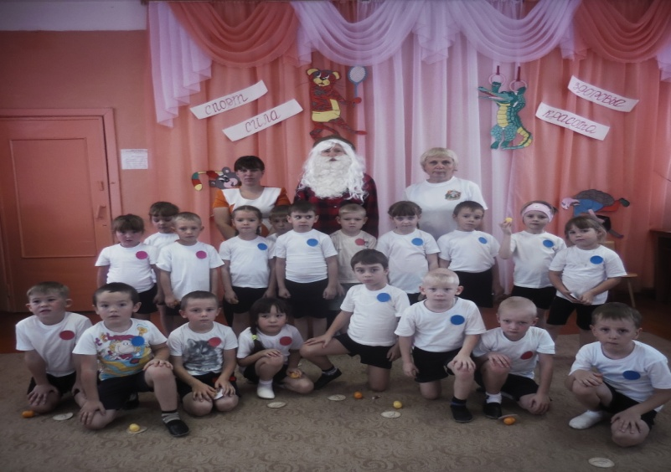

- Молодцы! Честный счет – крепкая дружба. И крепко запомните: какой мерою мерите, такой и вам будут мерить.

- В добрый путь!

(Старец Фура прощается с детьми и покидает зал, а дети с победой и хорошим настроением возвращаются в детский сад). Общее фото.

***Наша***

***Неделя Здоровья***

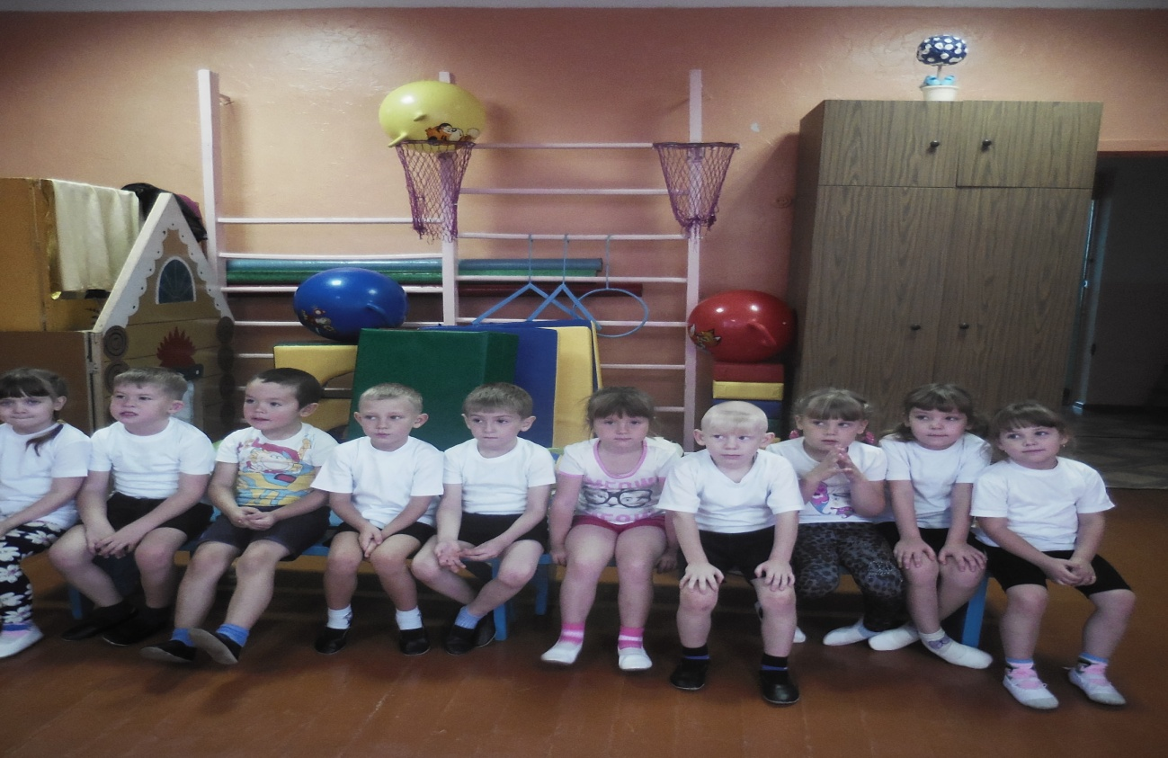

***В гостях у «доктора Айболита»***

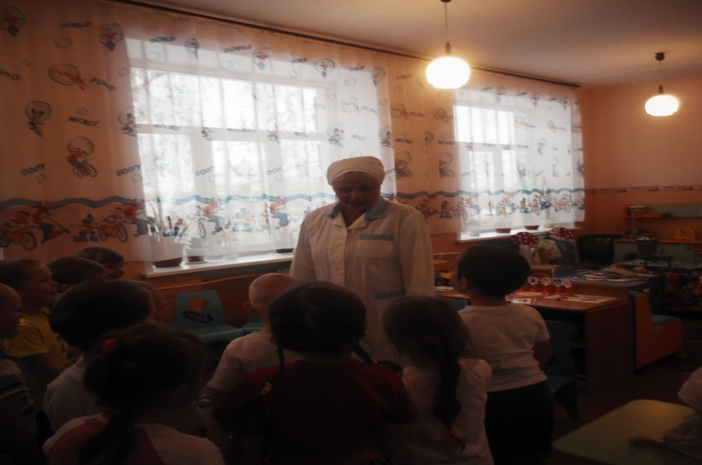

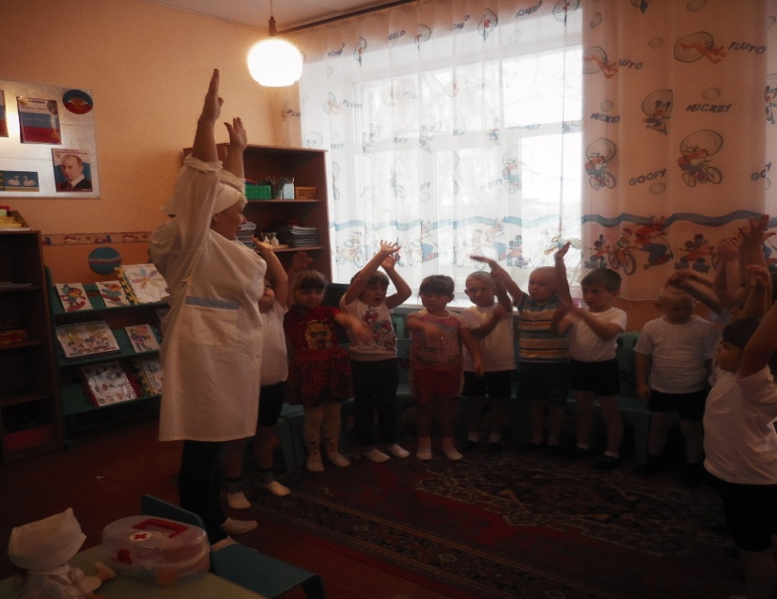

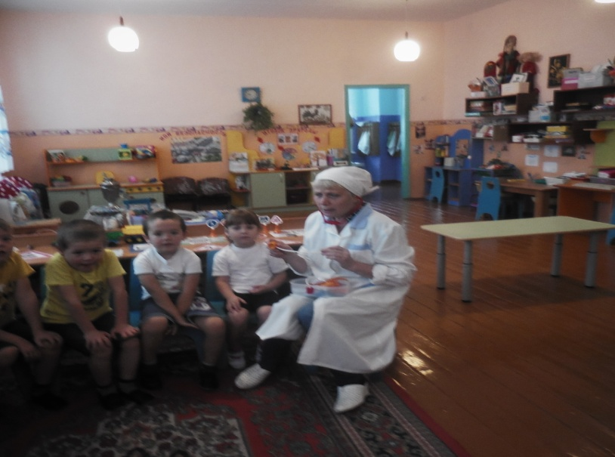

***Сюжетно – ролевые игры:***

***«Больница»***

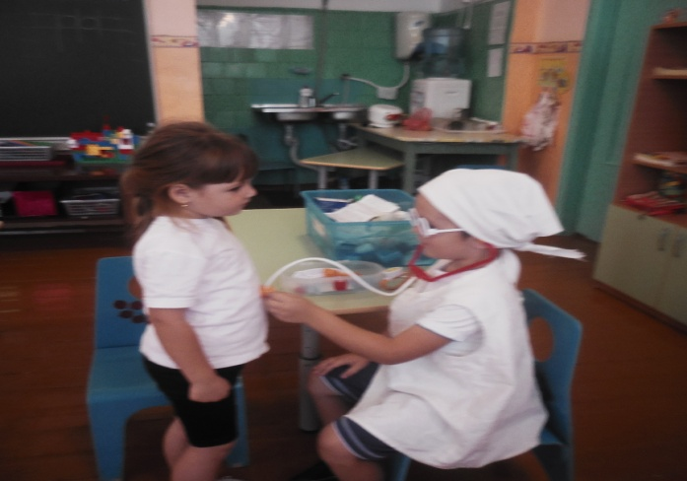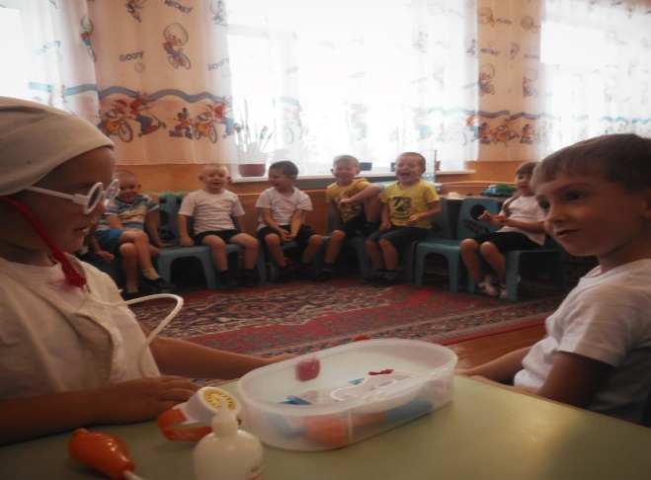

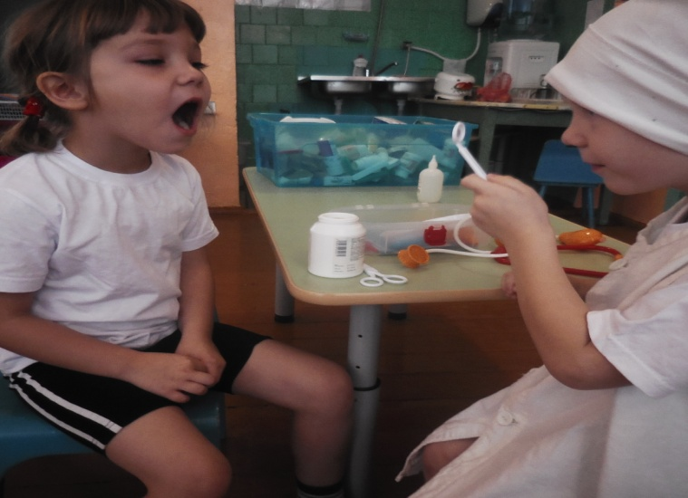

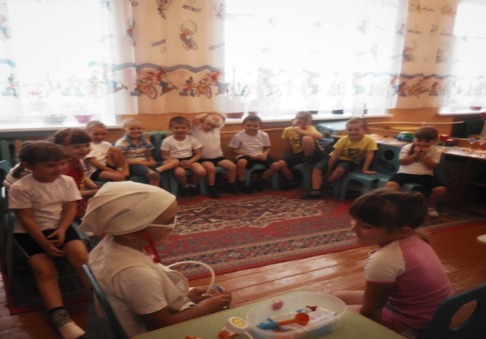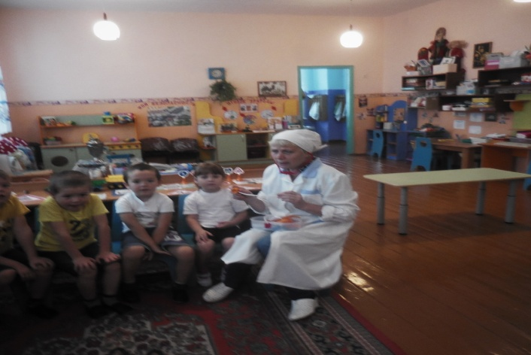

***«Аптека»***

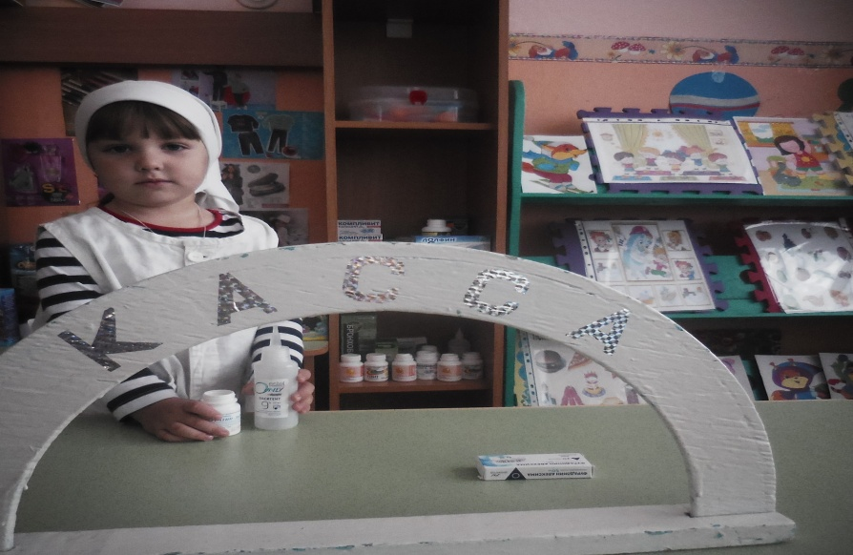

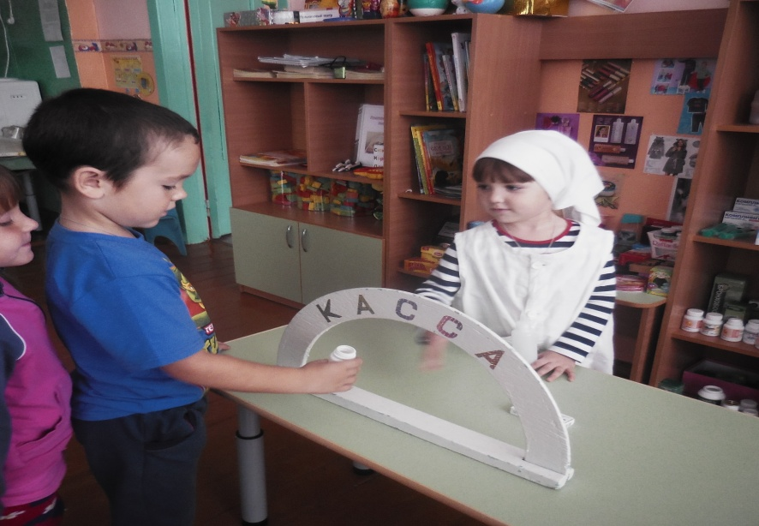

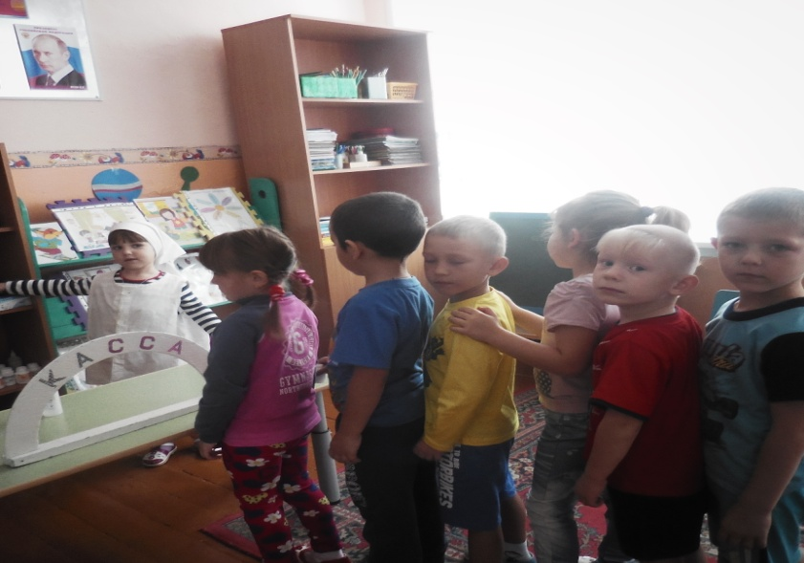

***Мы рисуем спорт.***

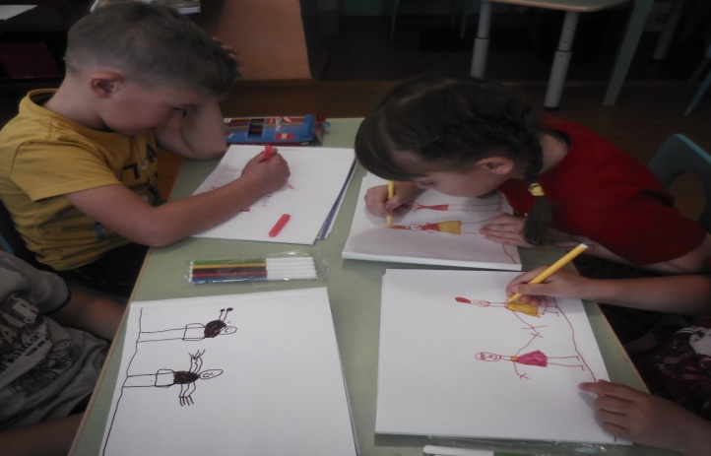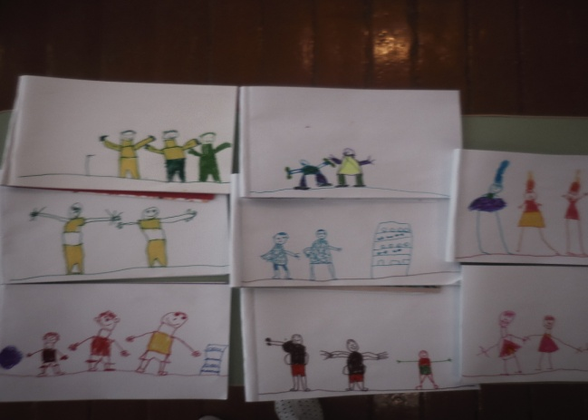

***Лепим витамины.***

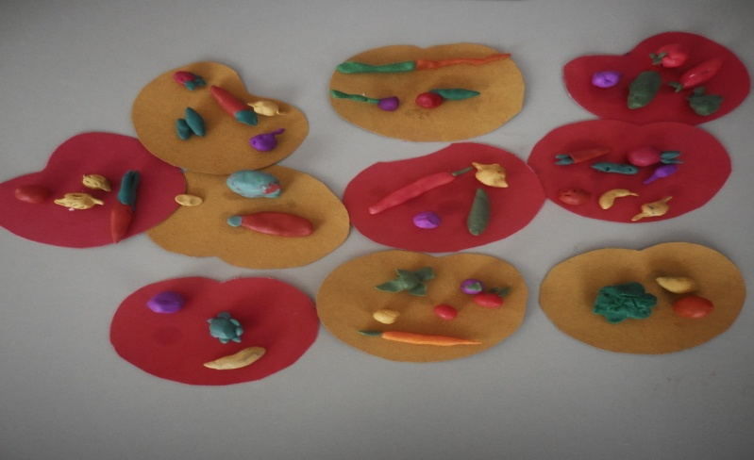 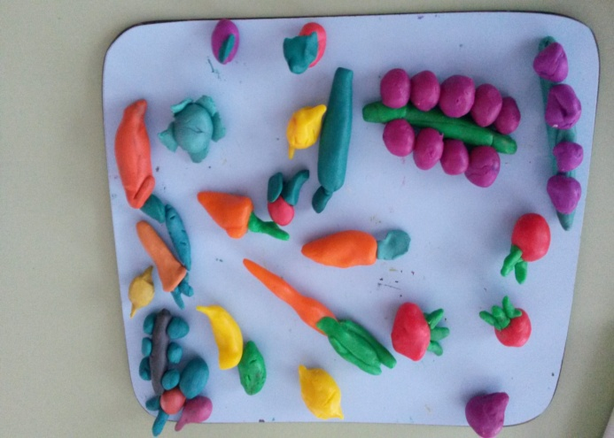

***Раскрашиваем спортсменов.***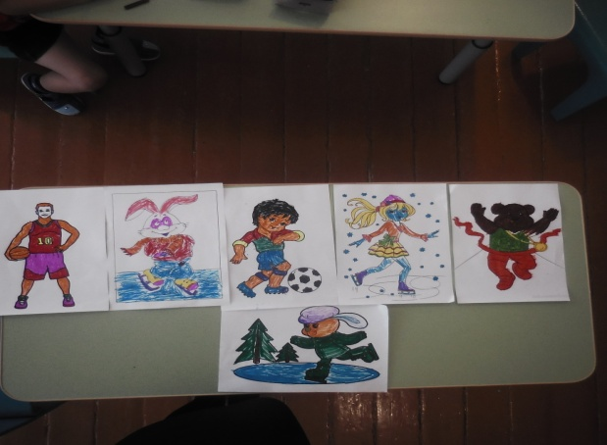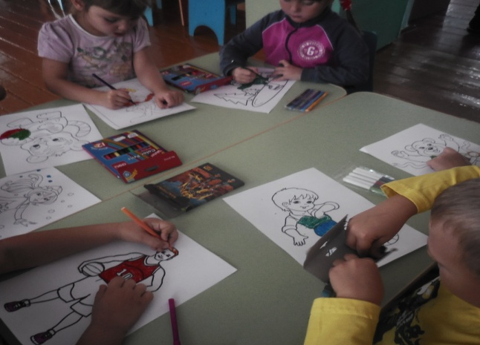

***Любим заниматься спортом.***

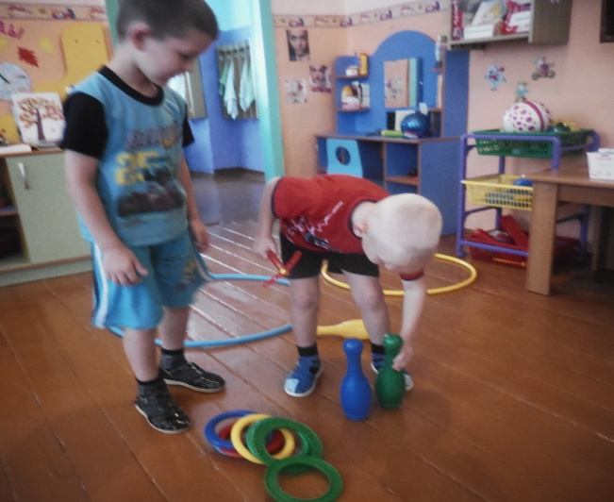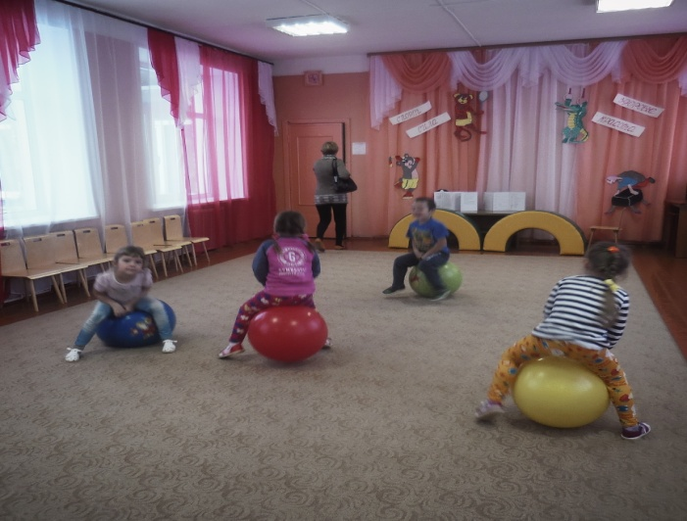

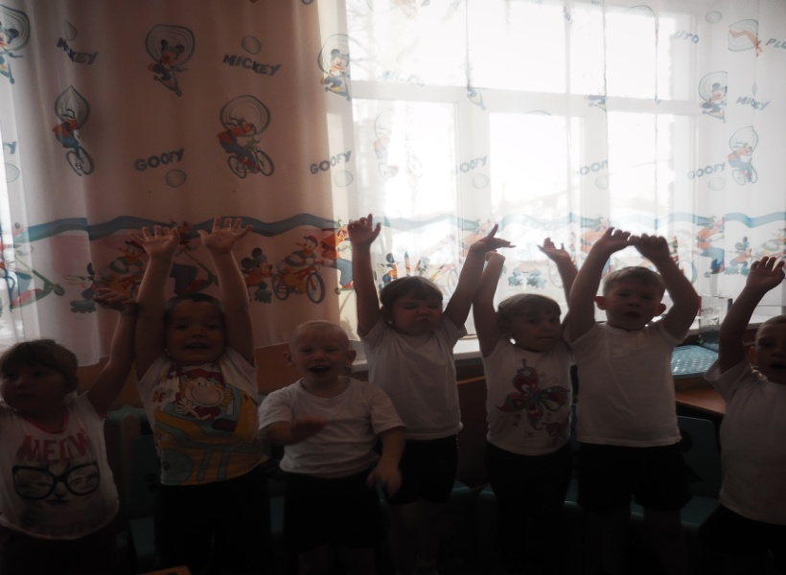

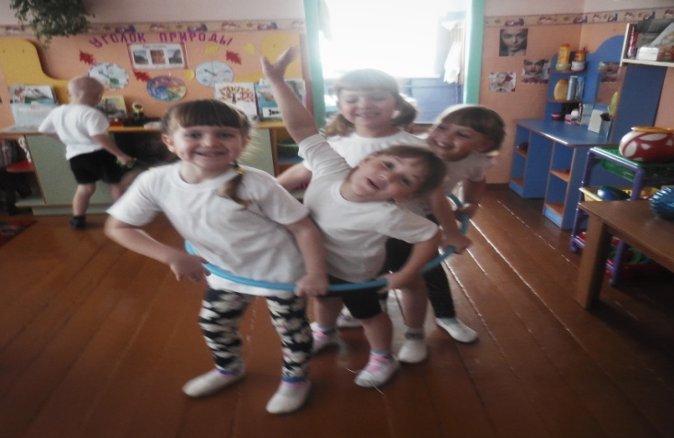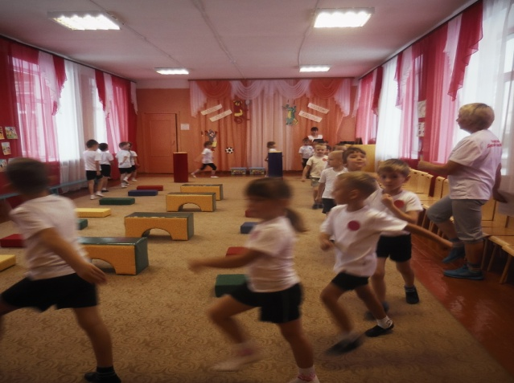

***Мы любим гимнастику и закаливание***

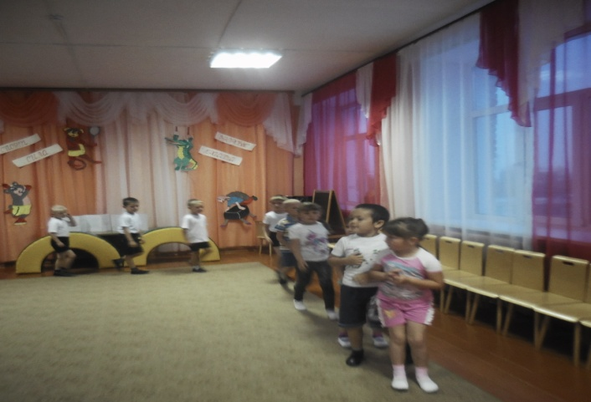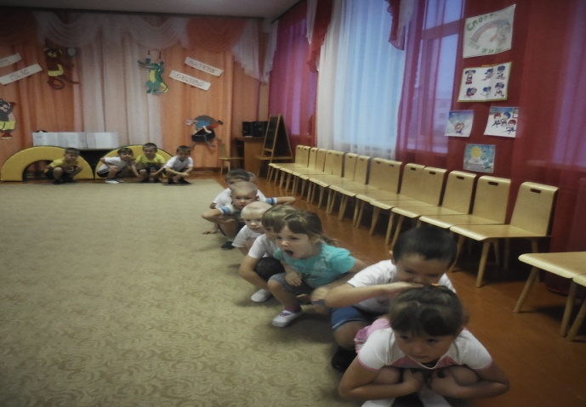

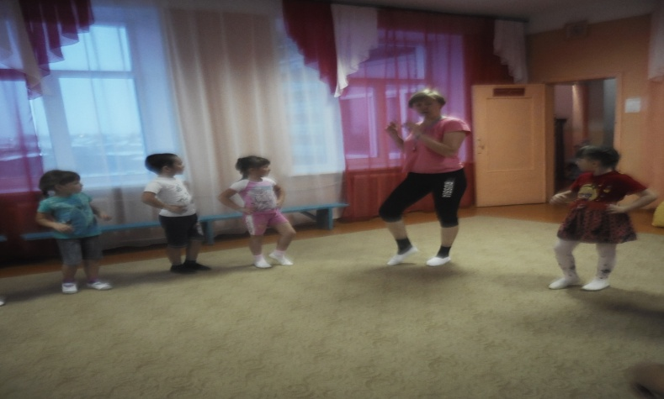

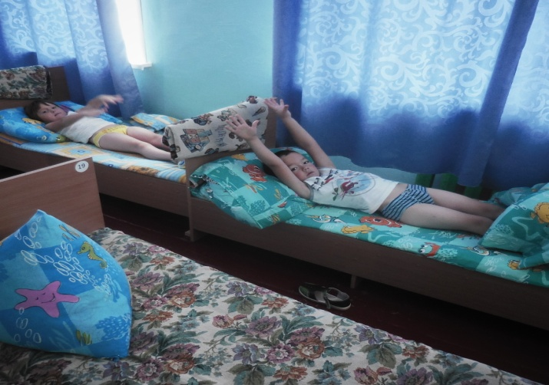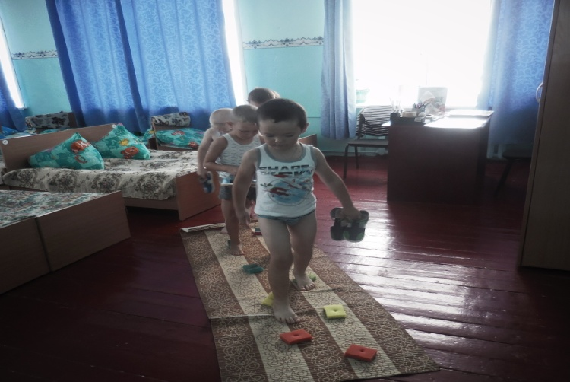

***Изучаем свой организм***

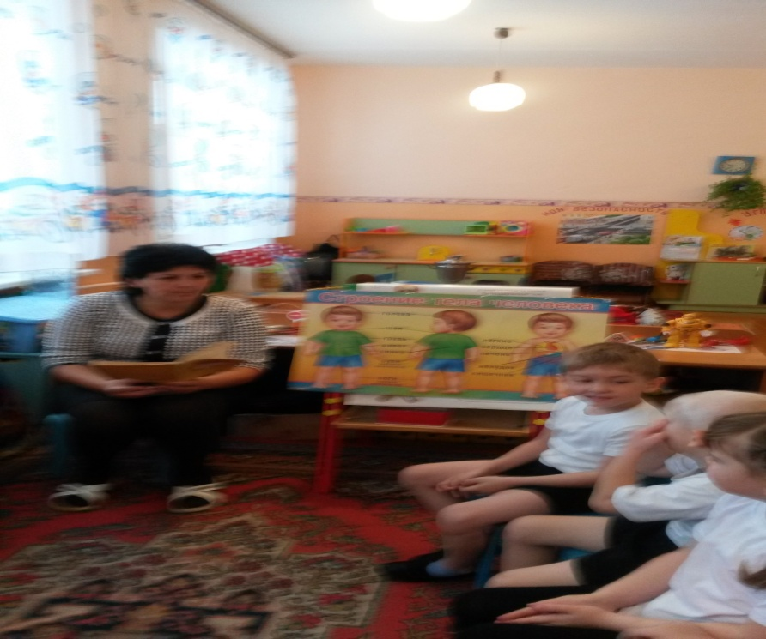

***Хорошо на свежем воздухе.***

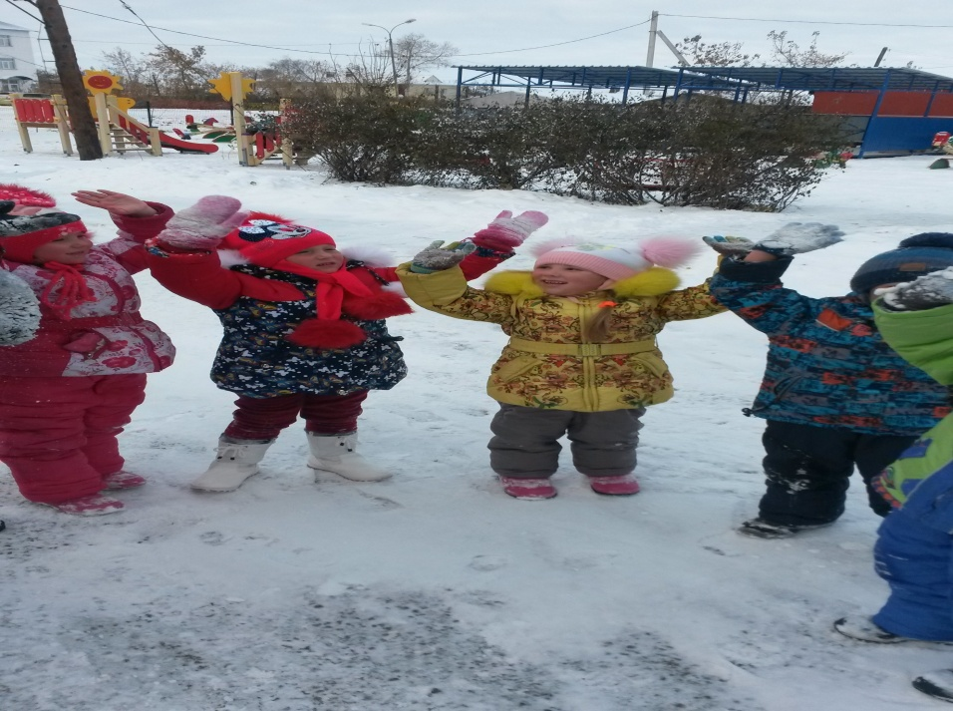

***Развлечение «Беседа с бабушкой о витаминах».***

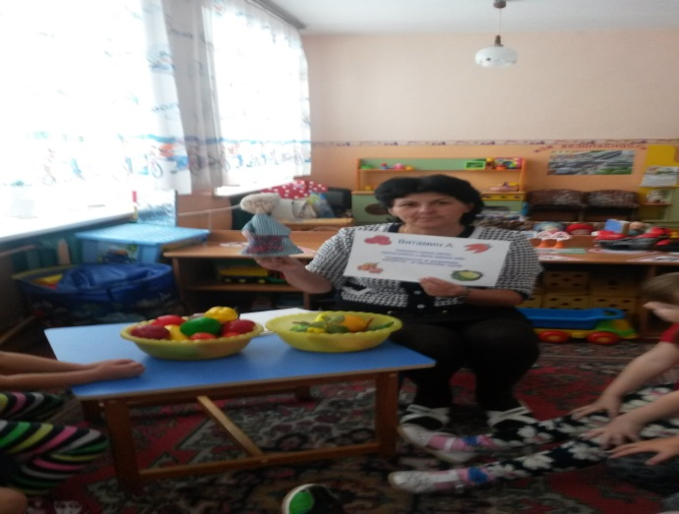 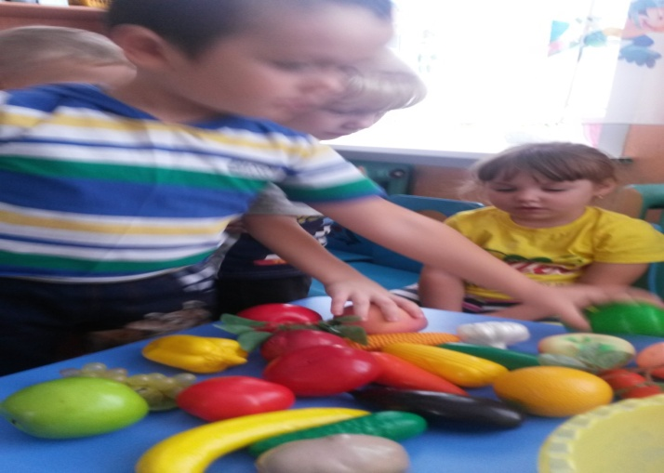

***В кабинете у доктора.***

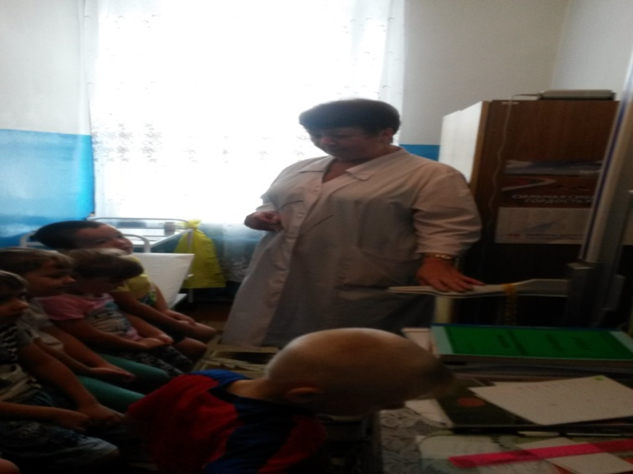

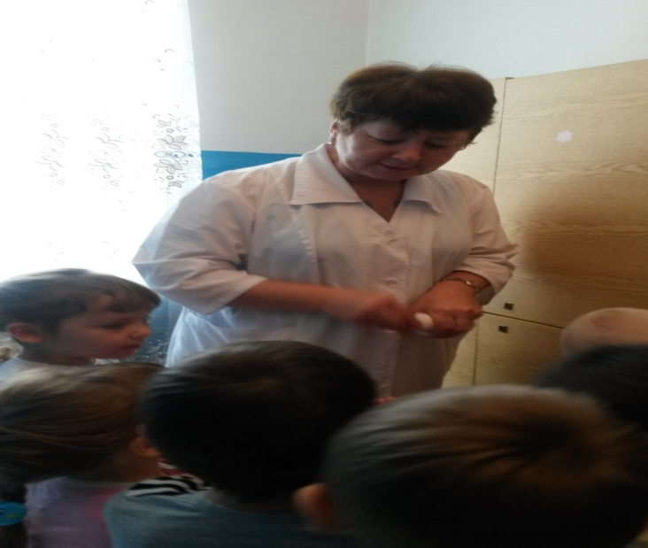

***Спортивно – интеллектуальный досуг «Форт – Боярд»***

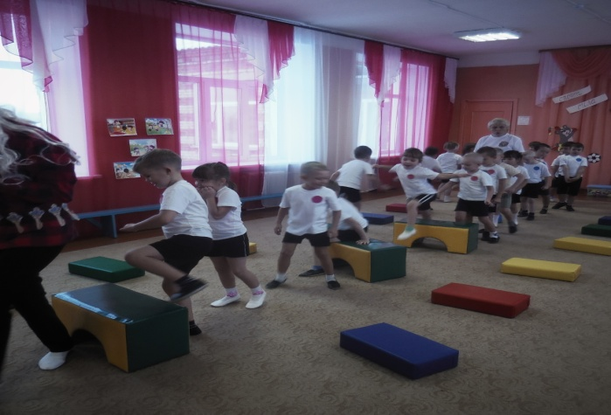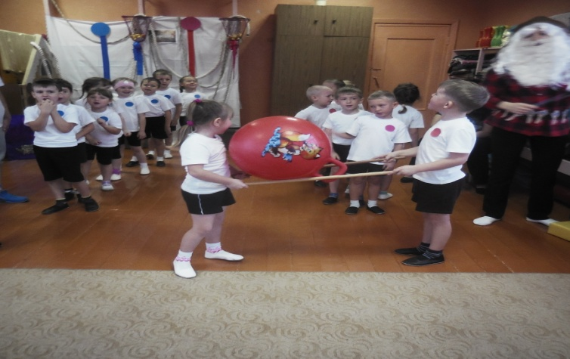

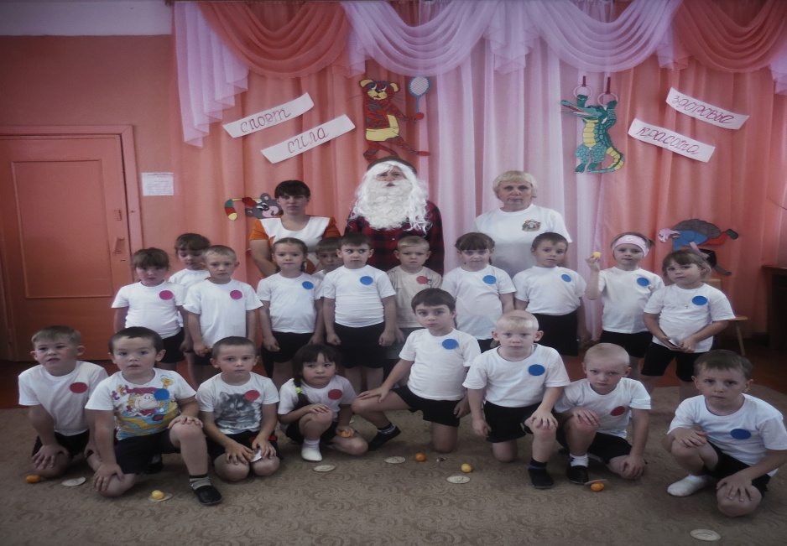

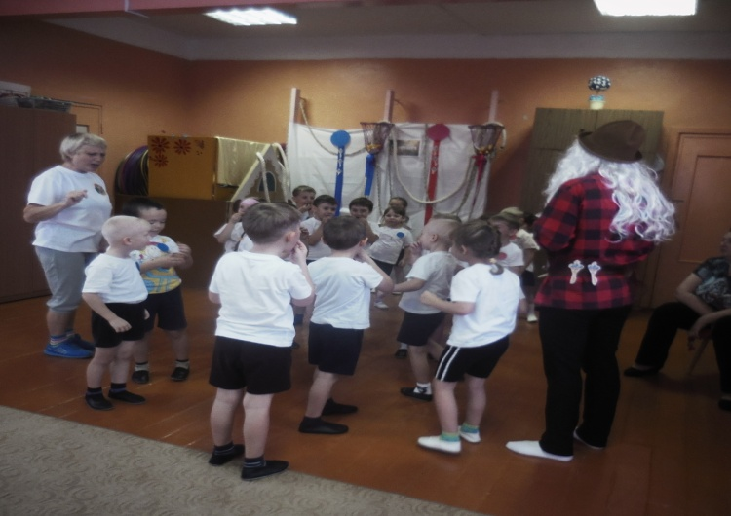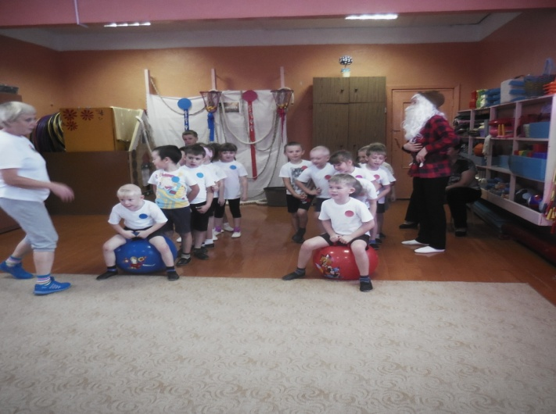

***Комплексы гимнастик***

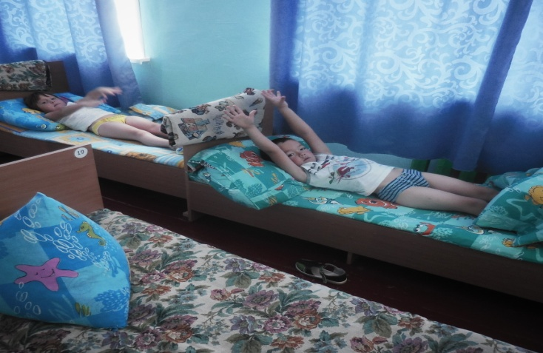 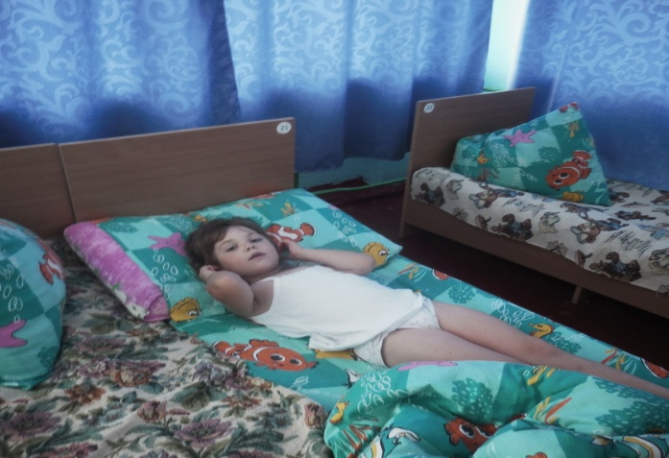

***после сна.***

